엘리프 성성호수공원
입주자모집공고 검토보고서 (1BL·2BL 통합분석)
구분 | 내용
공급위치 | 충청남도 천안시 서북구 업성동 업성2구역 1BL·2BL
사업주체 | 업성개발피에프브이 주식회사
시공사 | 계룡건설산업(주)
공급규모 | 1BL: 지하2층~지상25~29층 5개동 546세대 / 2BL: 지하2층~지상25~29층 6개동 619세대(임대59세대 제외 일반분양 560세대)
입주예정 | 2029년 03월 (정확한 일자는 추후 통보)
작성 | 법무법인제이엘 · 검토기준일 2026.07.31

본 보고서는 엘리프 성성호수공원 1BL·2BL 입주자모집공고문(각 2026.04.30.자 정정공고) 원문 및 공개된 공공데이터(카카오맵, V-World)를 직접 대조하여 작성되었습니다. 1BL·2BL은 동일한 업성2구역 도시개발사업 내에 위치하나 별개의 공고문으로 공급되므로, 공통 사항과 블록별 고유 사항을 구분하여 정리하였습니다. 조감도·CG·이미지컷은 실제와 차이가 있을 수 있다는 사업주체의 고지사항이 있으므로, 세부 사항은 계약 전 반드시 사업주체 및 견본주택에 재확인하시기 바랍니다.

1 최우선 개선요구사항 요약

입주자모집공고문(1BL·2BL 각 정정공고, 2026.04.30.)을 원문 대조 방식으로 전수 검토한 결과, 계약 전 입주예정자협의회 차원에서 사업주체에 사전 확인 및 개선을 요청할 실익이 있는 사항을 아래와 같이 선별하였습니다. 1BL·2BL은 동일한 업성2구역 도시개발사업지구 내에 위치한 별개 공고 물건으로, 두 공고문에 공통으로 나타나는 조항(대부분의 독소조항·구조·조경·전기 관련 사항)과 블록별로만 확인되는 고유 사항이 함께 존재합니다.
항목 | 평가 | 핵심 근거
업성2구역 도시개발사업 리스크 | ● 주의 | "택지개발사업 준공 시까지 대지지분 소유권 이전이 지연될 수 있으며, 이에 대한 이의를 제기할 수 없습니다" — 1BL·2BL 공통, 대지지분 확보 시점이 불확실
입주 후 소음 심화 행정청 이의제기 금지 | ● 주의 | "입주 후 교통량 증가 등으로 소음이 심화되어도 행정청에 이의제기·보상요구 불가" — 사인 간 계약으로 대국가적 권리까지 제한하려는 조항, 1BL·2BL 공통
세대간 벽체 소음·결로 하자보수 대상 배제 | ● 주의 | 법정기준 충족을 이유로 실제 발생하는 벽체 소음·진동 및 결로를 하자보수 대상에서 사전 배제 — 1BL·2BL 공통
일반공업지역 인접(반경 500m) | ● 주의 | V-World 실측 결과 단지 북서측 약 300m 지점에 일반공업지역(위험도 상) 확인 — 원문에는 이 사실이 별도 고지되어 있지 않음
학교 전부 미개교(신설 예정) | ● 주의 | 천안업성초등학교(가칭)·업성2초등학교·천안성성고등학교 모두 2028년 3월 개교 예정(카카오맵 실측) — 학교설립 지연 시 인근 학교 임시배치, 통학버스는 임시배치기간에 한정
206동(2BL)·105동(1BL) 근린생활시설 인접 | ● 주의 | 두 블록 모두 근린생활시설 실외기·생활폐기물처리장이 특정 동 옥상·1층에 인접 — 시야차단, 소음·악취 우려를 원문이 직접 인정
분양보증·소방 기본요건 | ● 양호 | 1BL·2BL 각각 HUG 분양보증 확보(1BL 2,572억 / 2BL 2,277억), 감리회사 4개사(건축·전기·소방·정보통신) 분야별 지정 확인됨

2 계약 전 확인 및 개선요청 사항

아래 조항들은 원문에 실제로 기재된 문구를 그대로 인용한 것이며, 1BL·2BL 공고문에 공통으로 등장하는 조항과 특정 블록에서만 확인된 조항을 구분 표기하였습니다. 약관 위반 여부를 단정하기보다 입주예정자협의회가 사업주체에 실질적으로 개선을 요청할 수 있는 지점을 중심으로 정리하였습니다.
01 [1BL·2BL 공통] 업성2구역 사업 지연에 따른 대지지분 소유권이전 지연 — 이의제기 금지 ［상］
원문 인용
“당해 지구 개발사업의 시행자는 업성2구역 도시개발사업 내 사업계획 변경 등으로 인하여 최초 개발계획과 차이가 있을 수 있고, 본 주택은 위 시행자가 시행하는 택지개발지구에 속한 구역에 건축됨에 따라 택지개발사업 준공 시까지 대지지분 소유권 이전이 지연될 수 있으며, 이에 대한 이의를 제기할 수 없습니다.”
✓ 개선요청 업성2구역 도시개발사업의 현재 진행 경과 및 예상 준공 시기를 계약 전 입주예정자협의회에 서면으로 공유하고, 대지지분 소유권 이전 지연이 실제 발생할 경우 정기적으로 진행 상황을 고지해 줄 것을 요청합니다.
02 [1BL·2BL 공통] 입주 후 교통량 증가로 인한 소음 심화 — 행정청 대상 이의제기·보상요구 전면 금지 ［상］
원문 인용
“사용검사 때와 달리 입주 후 교통량 증가 등 주변여건 변화로 소음이 심화될 경우에는 행정청에 이의제기 및 보상요구를 할 수 없으므로 소음에 대한 내용을 반드시 숙지하시고, 분양계약을 체결하여야 합니다.”
✓ 개선요청 사업주체·시공자에 대한 이의제기 제한과 별개로, 계약당사자가 아닌 행정청에 대한 민원·보상요구권까지 사전에 제한하는 문구는 삭제하거나 "사업주체·시공자에 대한 이의제기"로 범위를 한정해 줄 것을 요청합니다.
03 [1BL·2BL 공통] 세대간 경계벽 소음·진동을 하자보수 대상에서 원천 배제 ［상］
원문 인용
“세대간 경계벽 및 바닥구조(층간소음 등)는 관련규정에 적합하게 설계 및 시공되며 향후 소음, 세대간 벽소음과 진동이 발생할 수 있으며, 이는 하자보수 대상이 되지 않습니다.”
✓ 개선요청 법정 기준 충족 여부와 무관하게 실제 시공 결함(경계벽 균열, 배관 접촉 등)으로 인한 소음까지 면책되지 않도록, 법정기준 초과분(시공하자 기인분)은 하자보수 대상에 포함됨을 명시해 줄 것을 요청합니다.
04 [1BL·2BL 공통] 환기불량·부주의를 이유로 한 결로 면책 ［상］
원문 인용
“단열공사 외 환기불량, 사용상 부주의 등으로 인하여 발생하는 결로에 대해서 사업주체 및 시공사의 책임이 없습니다.”
✓ 개선요청 실외기실·비확장 발코니·하향식 피난구 등 구조적으로 결로에 취약한 공간이 원문에 별도로 인정되어 있는 만큼, 시공상 단열·방습 조치의 적정성을 객관적으로 검증할 절차를 마련하고 원인 규명 없이 "부주의"로 일률 귀속시키지 않도록 개선해 줄 것을 요청합니다.
05 [1BL·2BL 공통] 유상옵션 해제 시 위약금 10% + 초과손해배상 청구 ［상］
원문 인용
“추가선택품목 계약이 해제된 때에는 추가선택품목 총 공급금액의 10%는 위약금으로 사업주체에 귀속됩니다. 단, 본 계약의 이행을 위한 착수일(공사업체 및 자재선정 등의 업무 포함) 후에는 사업주체는 위약금을 초과하여 발생된 손실에 대하여 수분양자에게 손해배상을 청구할 수 있습니다.”
✓ 개선요청 위약금 10%에 더해 실손해 초과분까지 청구할 수 있도록 하여 계약자 측 위험이 비대칭적으로 크므로, 초과손해배상 청구 시 사업주체의 실손해 입증 책임과 상한 기준을 명확히 해 줄 것을 요청합니다.
06 [1BL·2BL 공통] 1층 세대 조경 요청권 배제 및 소방협의에 따른 프라이버시 조경 축소 ［상］
원문 인용
“1층 세대의 프라이버시를 위한 식재 및 시설물의 경우 현장 여건 및 소방협의(공기안전매트 등)에 따라 규모 및 구성의 변경이 발생할 수 있으며, 이에 대한 변경 또는 추가 요청 등의 민원, 이의제기를 사업주체 및 시공사에게 제기할 수 없습니다. 각 동 1층 세대의 입주자는 공간의 바닥재포장 및 조경수의 추가식재, 위치변경 등을 요청할 수 없으며, 이에 대하여 어떠한 이의도 제기할 수 없습니다.”
✓ 개선요청 소방협의에 따라 1층 세대의 프라이버시 보호 조경이 축소될 수 있다는 점을 계약 전 구체적으로 고지하고, 최소한의 완충 식재 기준(폭·수종 등)을 사전에 확정해 공개해 줄 것을 요청합니다.
07 [1BL·2BL 공통] 조경·경관조명·사인물 유지관리비 일체 입주자 전가 ［상］
원문 인용
“내·외부 조경, 경관조명, 단지홍보용 사인물, 단지 내·외부 조명 및 공용부 조명 등 단지 내 시설물로 인하여 발생되는 유지/보수/관리에 대한 일체의 비용은 입주자가 부담하여야 하며, 시설물에 대한 계획은 다소 변경될 수 있으며 위치조정에 대한 요구를 할 수 없습니다.”
✓ 개선요청 사업주체의 마케팅·홍보 목적인 단지 홍보용 사인물의 유지관리비는 입주자 부담 항목에서 제외하고, 조경·경관조명 유지관리비의 항목별 예상 연간 비용을 관리규약(안)에 구체적으로 명시해 줄 것을 요청합니다.
08 [1BL·2BL 공통] 근린생활시설로 인한 생활불편 — 아파트 계약자 설계변경 요구 금지 ［상］
원문 인용
“본 아파트는 근린생활시설과 별도의 분양시설로서 아파트계약자가 임의로 설계변경이나 대지지분의 변경, 분할 및 구획을 요구할 수 없습니다.”
✓ 개선요청 근린생활시설 부속설비(실외기, 생활폐기물처리장)로 인한 인접 세대(1BL 105동, 2BL 206동)의 시야차단·소음·악취 문제에 대해서는, 설계변경 요구가 아니더라도 차폐시설 설치 등 최소한의 개선 협의 절차를 인정해 줄 것을 요청합니다.
09 [1BL·2BL 공통] 인덕션 옵션 선택 시 소화기 방식 변경 — 이의제기 금지 ［상］
원문 인용
“인덕션 유상옵션 선택 시 주방용 자동식 소화기는 전기식(가스식 미설치)으로 설치되므로 계약 전 필히 확인하셔야 하며, 이에 대한 이의를 제기할 수 없습니다.”
✓ 개선요청 소방안전 설비인 자동소화기의 방식이 옵션 선택에 연동되어 변경되는 만큼, 전기식 자동소화기의 성능·인증 근거자료를 계약 전 서면으로 제공해 줄 것을 요청합니다.
10 [1BL 고유] 중도금 대출 알선 불가 시 계약해지 요청 및 이의제기 전면 금지 ［상］
원문 인용
“사업주체 및 시공사의 대출 알선이 불가하거나 개인별 대출축소·대출불가 등의 사유로 계약해지를 요청할 수 없으며, 분양계약자의 불이익에 대한 모든 책임은 분양 계약자에게 있으며 이와 관련하여 사업주체 등에게 일체의 이의를 제기할 수 없습니다.”
✓ 개선요청 정부 정책이나 금융기관 사정에 따른 대출 축소·불가로 계약자가 분양대금을 조달할 수 없게 되는 경우, 계약금 손실 없이 해지할 수 있는 최소한의 구제절차를 마련해 줄 것을 요청합니다.
11 [2BL 고유] 분양조건의 시점별 차이 — 소급 적용 배제 및 이의제기 금지 ［상］
원문 인용
“본 아파트의 판매시점에 따라 향후 분양조건의 차이가 있을 수 있으며, 변경된 분양 및 판매조건은 소급해서 적용하지 않을 수 있습니다. 따라서 수분양자는 이와 관련하여 이의를 제기하실 수 없습니다.”
✓ 개선요청 동일 단지 내 시점별 분양조건 차이의 구체적 기준(할인·경품 등)을 공개하고, 계약 시점 간 형평성 문제 제기 자체를 원천 차단하지 않도록 개선해 줄 것을 요청합니다.
12 [2BL 고유] 발코니 확장(유상옵션) 부위 결로 발생 시에도 이의제기 금지 ［상］
원문 인용
“발코니확장 시 세대 간 조건에 따라 단열재의 위치, 벽체의 두께, 세대 간 마감 등이 상이할 수 있고 실내습도 등 생활습관에 따라 발코니샤시 및 유리, 기타 확장부위에 결로현상이 발생할 수 있으니 입주자께서 환기 등으로 예방하셔야 하며 이로 인한 하자보수 등 이의를 제기할 수 없습니다.”
✓ 개선요청 유상옵션으로 별도 대가를 지불한 발코니 확장 부위에서 발생하는 결로에 대해서는, 시공상 단열 시공 적정성이 확인되지 않는 한 하자보수 청구권을 원칙대로 유지해 줄 것을 요청합니다.
참고사항: 착오납입 면책(양 블록 공통), 부동산거래신고 관련 과태료 계약자 전가(양 블록 공통), 인지세 분실·미납 책임 전가(1BL), 계약금 납부주체 불일치 시 사업주체 면책(2BL) 등도 원문에서 확인되나, 통상적인 행정절차 관련 고지 수준으로 판단되어 참고용으로만 기재합니다.

3 동별·위치별 유의사항

공고문은 1BL 101~105동, 2BL 201~206동 각각에 대해 개별 "입주 환경" 항목을 두어 동별 소음·진동· 통신설비·근린생활시설 인접 등 유의사항을 명시하고 있습니다. 아래는 실제 단지배치도이며, 근린생활시설 인접 정도가 가장 큰 1BL 105동·2BL 206동은 별도로 확대하여 표시하였습니다.
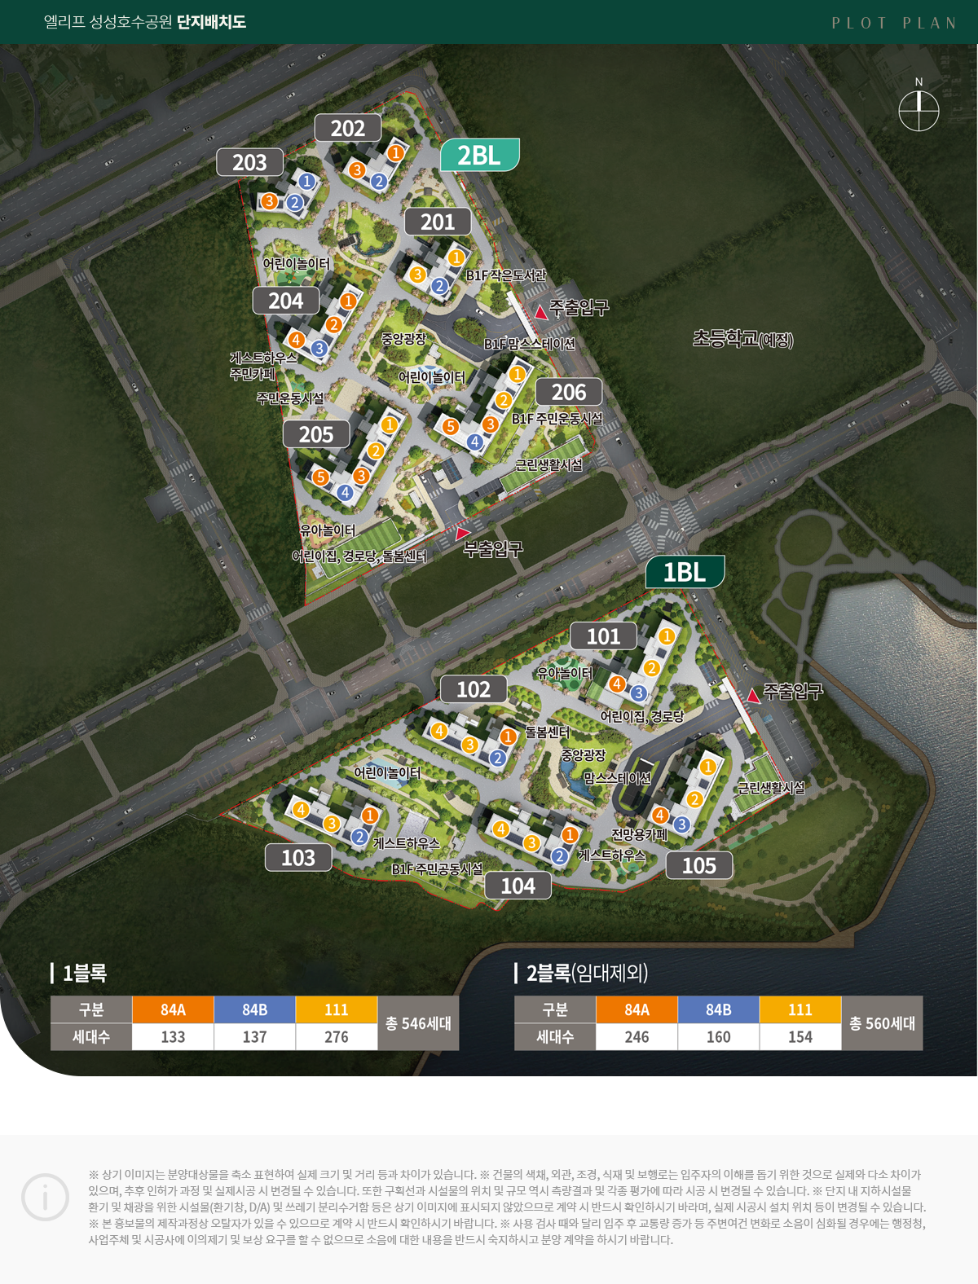
[그림 1] 엘리프 성성호수공원 단지배치도 (1BL·2BL) 자료: 사업주체(계룡건설) 공식 분양 홈페이지 게재 자료
1BL (101동~105동)
동 | 1층·저층부 시설 | 유의사항 요지
101동 | 경로당, 어린이집 | 1층에 경로당·어린이집 배치로 소음·냄새·진동 발생 가능, 동선 간섭. 남측 단지 주출입구 인접(소음·빛공해·진동). 옥상 TV수신 안테나 설치 예정(소음·진동·미관저해)
102동 | 다함께돌봄센터 | 1층 돌봄센터로 인한 소음·냄새·진동, 동선간섭. 이동통신 옥외안테나·중계기 설치 예정
103동 | 게스트하우스 | 1층 진입부 레벨차로 동선간섭
104동 | 게스트하우스 | 1층 진입부 레벨차로 동선간섭. 이동통신 옥외안테나·중계기 설치 예정. 저층부 지정석재 마감구간이 3~4개층으로 타 동(4~5개층)보다 좁음
105동 | 전망카페 | 동측 근린생활시설 인접(소음·진동). 근린생활시설 실외기(옥상)·생활폐기물처리장(1층)으로 인한 시야차단·소음·악취. 이동통신 옥외안테나·중계기 설치 예정
원문 인용
“101동 1층에 경로당, 어린이집이 배치되어 소음, 냄새, 진동 등이 발생할 수 있고 이동 동선에 간섭이 있을 수 있습니다.”
원문 인용
“근린생활시설 실외기는 근린생활시설 옥상에 설치되므로 인근 세대(105동)는 시야차단, 소음 및 악취 등 생활에 불편이 있을 수 있습니다. 근린생활시설 생활폐기물처리장은 1층에 설치되므로 인근 세대(105동)는 소음 및 악취 등 생활에 불편이 있을 수 있습니다.”
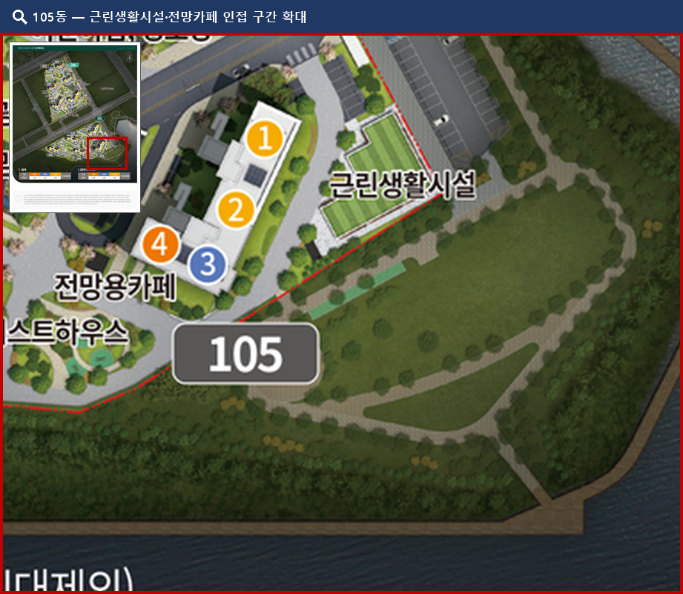
[그림 2] 105동 — 근린생활시설·전망카페 인접 구간 확대 자료: 단지배치도 부분 확대(법무법인제이엘 작성)
2BL (201동~206동)
동 | 1층·저층부 시설 | 유의사항 요지
201동 | - | 1층 진입부 레벨차 동선간섭. 남측 단지 주출입구 인접(소음·빛공해·진동). 북측 생활폐기물처리장 인접. 이동통신 옥외안테나·중계기 설치 예정
202동 | - | 1층 진입부 레벨차 동선간섭. 북측 단지 부출입구 및 생활폐기물처리장 인접
203동 | - | 1층 진입부 레벨차 동선간섭. 북측 단지 부출입구 인접. 서측 종교시설부지 계획 — 차량소음·실외기소음·전조등에 의한 사생활 침해 우려
204동 | 게스트하우스, 주민카페 | 1층 게스트하우스·주민카페로 소음·냄새·진동, 동선간섭. 북측 생활폐기물처리장 인접. 옥상 TV수신 안테나 설치 예정. 이동통신 옥외안테나·중계기 설치 예정
205동 | - | 남측 어린이집·경로당·돌봄센터 인접(아동 소음 상시 노출 우려). 북측 생활폐기물처리장 인접. 이동통신 옥외안테나·중계기 설치 예정
206동 | 주민운동시설(지하1층) | 지하1층 주민운동시설 인접 소음·진동, 동선간섭. 남측 근린생활시설 인접. 북측 단지 주출입구 인접. 근린생활시설 실외기·생활폐기물처리장으로 시야차단·소음·악취 — 6개동 중 유의사항이 가장 중첩적. 이동통신 옥외안테나·중계기 설치 예정
원문 인용
“206동 지하1층에 부대시설(주민운동시설)과 연접하여 소음, 진동 등이 발생할 수 있고 이동 동선에 간섭이 있을 수 있습니다. 주동 남측으로 근린생활시설이 위치해 있어 인접 세대의 경우 소음, 진동이 발생할 수 있습니다.”
원문 인용
“근린생활시설 실외기는 근린생활시설 옥상에 설치되므로 인근 세대(206동)는 시야차단, 소음 및 악취 등 생활에 불편이 있을 수 있습니다. 근린생활시설 생활폐기물처리장은 1층에 설치되므로 인근 세대(206동)는 소음 및 악취 등 생활에 불편이 있을 수 있습니다.”
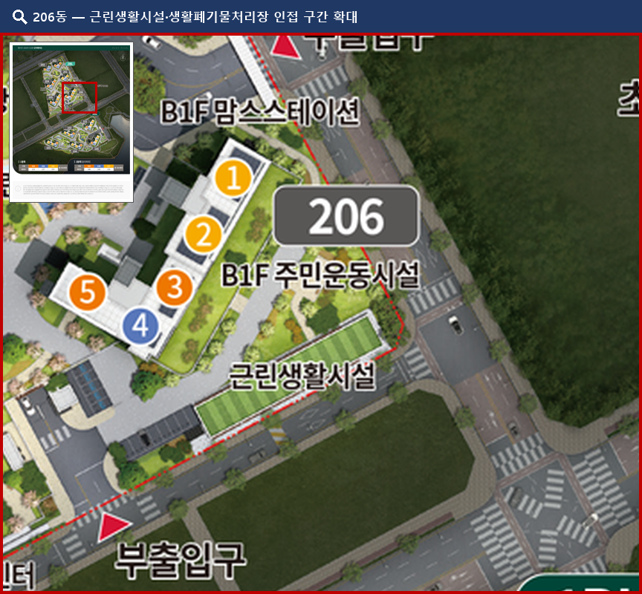
[그림 3] 206동 — 근린생활시설·생활폐기물처리장 인접 구간 확대 자료: 단지배치도 부분 확대(법무법인제이엘 작성)
✓ 법무법인제이엘 검토 개선요청: 105동(1BL)·206동(2BL)과 같이 근린생활시설 부속설비(실외기·폐기물처리장)에 직접 인접한 동에는 계약 전 개별 안내문을 발송하고, 실외기 차폐막·폐기물처리장 밀폐형 설비 등 저감방안을 검토해 줄 것을 요청합니다.

4 입지 분석

카카오맵 로컬 API 실측 조회 및 V-World 용도지역 API 실측 폴리곤 데이터를 교차검증하여 입지를 평가하였습니다. 1BL·2BL 모두 업성2구역 도시개발사업지구(성성지구) 내 위치하며, 사업지구 자체가 조성 중인 신도시로 기반시설(학교·도로·공원)이 아직 완성되지 않은 단계입니다.
평가항목 | 등급 | 근거
교육환경 | ● 주의 | 카카오맵 실측 결과 천안업성초등학교(가칭, 신설대체이전)·업성2초등학교·천안성성고등학교 모두 2028년 3월 개교 예정 — 입주(2029.03) 시점에는 개교했을 것으로 예상되나, 학교설립 지연 시 인근 학교 임시배치·통학버스는 임시기간 한정 지원
생활편의 | ● 보통 | 대형마트 2개소(엔마트 천안점 594m, 천안농협하나로마트 성성점 828m), 편의점 4개소가 반경 1km 이내(카카오맵 실측) — 상권 형성이 아직 초기 단계인 신도시 특성상 원거리
용도지역(공업지역 인접) | ● 주의 | V-World 실측 결과 단지는 제2종일반주거지역에 위치하나, 반경 500m 내 북서측에 일반공업지역(위험도 상) 확인 — 원문에는 이 사실이 별도 고지되어 있지 않음
업성2구역 사업 진행 리스크 | ● 주의 | "업성, 성성지구 도시개발사업 진행 중으로 입주 후 주변단지 신축 및 사업진행과정에서 소음, 진동, 비산먼지, 공사차량 통행, 교통장애, 생활여건시설 미비 등에 따른 불편"을 원문이 직접 고지
자연환경(호수 인접) | ● 양호 | 단지 남·동측에 업성저수지(성성호수) 인접 — 1BL 105동은 호변 조망 가능 위치로 원문에서도 "전망용카페" 등 관련 시설을 배치
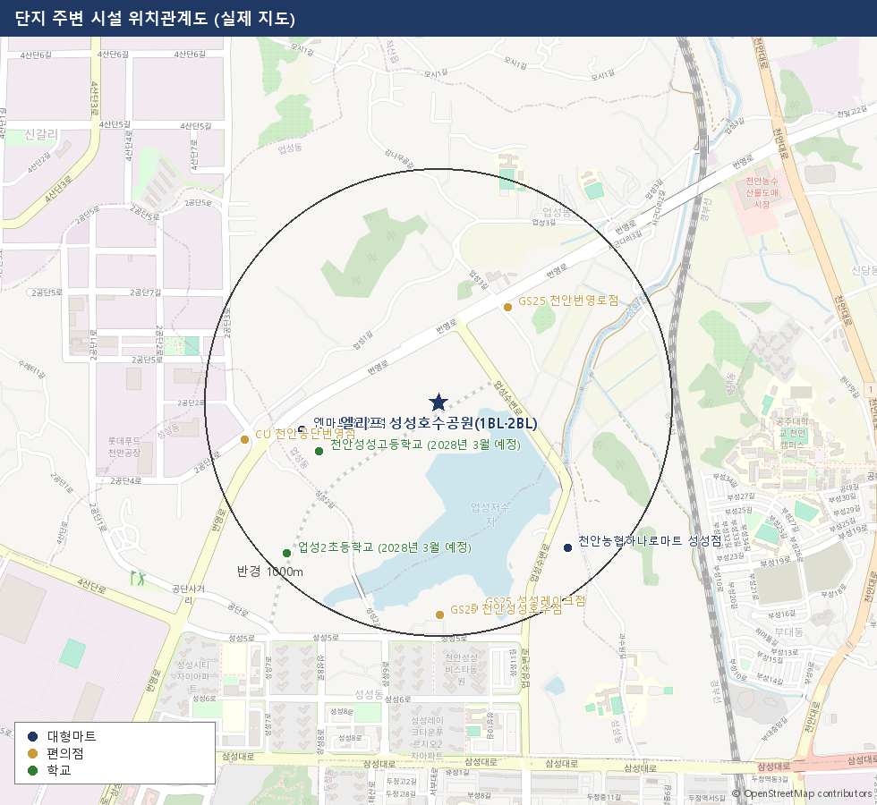
[그림 4] 단지 주변 시설 위치관계도 (카카오맵) 자료: 배경지도 ⓒ Kakao, 시설 위치·거리 카카오 로컬 API 실측
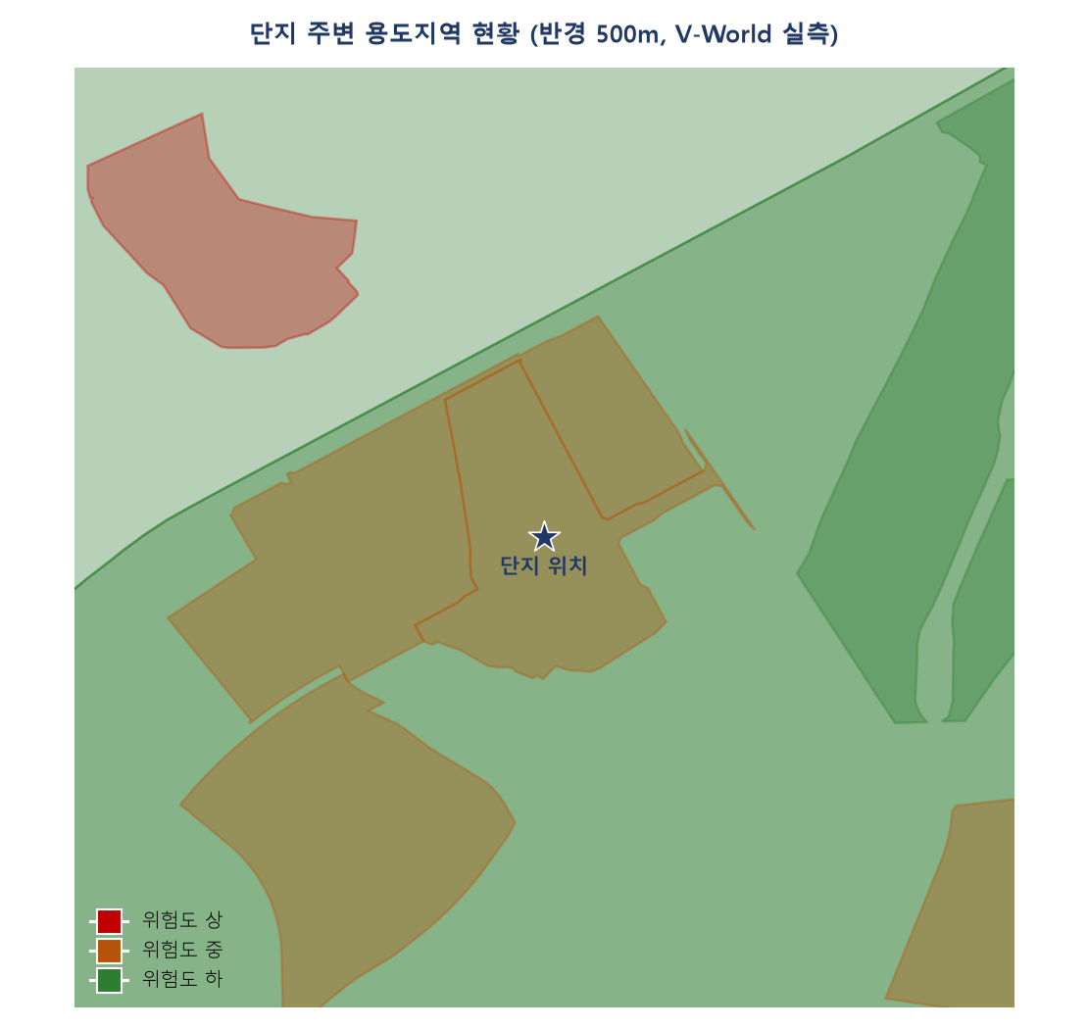
[그림 5] 단지 주변 용도지역 현황 (반경 500m) 자료: V-World 2D 데이터 API 실측 폴리곤
원문 인용
“단지 서측 공원, 종교시설, 공동주택 계획 / 단지 북측 번영로, 완충녹지 계획 / 단지 동측 공동주택, 초등학교 계획 / 단지 남측 준주거시설, 29m도로가 위치하여 발생될 수 있는 환경(간섭, 소음, 먼지, 눈부심, 교통혼잡, 조망권 및 사생활 침해) 및 유해시설 등 주거환경에 영향을 끼칠 수 있으며...”
✓ 법무법인제이엘 검토 개선요청: 반경 500m 내 일반공업지역이 존재함을 계약 전 명확히 고지하고, 업성2구역 도시개발사업의 기반시설(도로·학교·공원) 조성 진행 상황을 입주 시까지 정기적으로 입주예정자협의회에 공유해 줄 것을 요청합니다.

5 건설·구조·조경·전기 심층분석

원문에 실제로 기재된 수치·사양을 구조(내진·주차), 조경, 전기설비 3개 분야로 나누어 정리하였습니다. 1BL·2BL 공고문 모두 사실상 동일한 문구를 사용하고 있어 공통 사항으로 정리하되, 세대수·주차대수 등 수치가 다른 부분은 블록별로 병기하였습니다.
① 구조·내진성능
원문 인용
“본 아파트는 「건축법」 제48조 제3항 및 제48조의3 제2항에 따른 내진성능 확보 여부와 내진 능력 공개에 의거 메르칼리 진도 등급을 기준으로 내진능력을 아래와 같이 공개함. [표] 중요도 (1) 내진Ⅰ등급”
1BL·2BL 모두 "내진Ⅰ등급"이라는 단일 등급만 표기되어 있으며, 힐스테이트 광명11과 같이 동군별로 세분화된 MMI 수치(예: Ⅶ-0.204g 등)는 원문 텍스트에서 확인되지 않습니다(표가 이미지 형태로 첨부되어 있어 구체적 수치까지는 텍스트로 미확인). 다만 이는 원문에 수치가 없다는 의미이지 동별 편차가 없다는 의미는 아니므로, 별도 확인이 필요합니다.
항목 | 내용
지하주차장 층고 (1BL) | 지하1층 차로유효높이 2.7m(택배차량 진입가능), 지하2층 2.3m(택배차량 진입 불가)
지하주차장 층고 (2BL) | 지하1층 2.7m(주차면 2.1m 이상, 택배차량 진입가능), 지하2층 2.3m(택배차량 불가), 주차장 출입구 높이 2.7m·차로 폭 6.5~7.0m
주차대수 (1BL) | 법정대수 696대 대비 계획 884대(아파트) + 근린생활시설 지상 8대 = 총 892대
주차대수 (2BL) | 법정대수 722대 대비 계획 902대(아파트) + 근린생활시설 지상 8대 = 총 910대
구조형식 변경가능 | "아파트(지하주차장 포함)의 구조(구조시스템 및 기초형식 등) 및 흙막이공법은 시공여건 또는 굴착 후 지반상태에 따라 변경될 수 있습니다" — 착공 후 지반상태에 따라 구조형식 자체가 변경될 수 있음을 원문이 자인
지하주차장 구조 | "지하주차장 구조는 공사 여건에 따라 PC 또는 데크로 변경될 수 있으며, PIT 공간의 구획, 높이 및 면적, 비내력벽의 두께 등이 변경될 수 있습니다"
피난설비 | 세대 내 하향식 피난구 설치(아래층 탈출), 최하층·필로티 상부층 등 일부 세대는 완강기 설치
전기차 충전시설 | 1BL: 급속 5개소·완속 40개소·콘센트 44개소 / 2BL: 급속 5개소·완속 42개소·콘센트 44개소
원문 인용
“지하주차장과 인접한 세대는 차량 진·출입에 의한 소음 및 진동, 전조등에 의한 눈부심 현상 등이 발생할 수 있으니 청약 및 계약 전 반드시 확인 후 진행하여야 합니다.”
✓ 법무법인제이엘 검토 개선요청: 동별 내진능력 수치를 텍스트 형태로 별도 공개하고, 구조형식·흙막이공법이 실제 변경될 경우 해당 세대에 개별 통지해 줄 것을 요청합니다.
② 조경
항목 | 내용
조경계획 변경가능 | 단지 명칭·동 표시·조경시설물·조경식재·조경녹지선형 등이 관계기관 심의 및 협의 결과에 따라 변경 가능. 조경수 종류·수량·식재위치도 단지 조화를 이유로 변경 가능
소방협의에 따른 조경 제한 | 소방차량 활동공간·통로 확보를 이유로 단지 내 도로·조경계획(시설물·식재 포함)이 변경 가능. 공기안전매트 설치구간은 조경 식재 제한 — 1층 세대 프라이버시 조경에 직접 영향
유지관리비 부담 | 조경식재·경관조명·단지홍보용 사인물·공용부 조명 등 유지·보수·관리 일체 비용은 관리규약에 따라 입주자 부담
1층 세대 조경 요청권 | 각 동 1층 세대는 바닥재포장·조경수 추가식재·위치변경 등을 요청할 수 없으며 이의제기 불가
수목 뿌리분 철사 | 생육·활착을 위해 뿌리분에 감긴 철사·고무바 등은 제거하지 않고 존치 — 원문은 "수목고사와 전혀 관련없다"고 자체 설명(1BL 동일 문구 확인)
원문 인용
“단지 내 소방관련 공기안전매트가 설치되는 공간에는 조경 식재가 제한될 수 있으며, 특히 1층 세대의 경우 식재 제한에 따른 프라이버시 간섭이 있을 수 있습니다.”
✓ 법무법인제이엘 검토 개선요청: 소방협의로 인해 1층 세대 프라이버시 조경이 축소되는 구간을 계약 전 도면으로 특정해 공개하고, 조경 유지관리비의 항목별 예상 연간 비용을 관리규약(안)에 구체적으로 명시해 줄 것을 요청합니다.
③ 전기설비
항목 | 내용
이동통신 중계기·안테나 (1BL) | 옥외안테나: 102·104·105동 / 중계기: 102·104·105동, 지하1·2층
이동통신 중계기·안테나 (2BL) | 옥외안테나: 201·204·205·206동 / 중계기: 201·204·205·206동, 지하1·2층 — "「전기통신사업법」 제69조의2 및 「방송통신설비의 기술기준에 관한 규정」 제24조의2"에 근거
태양광 발전설비 | 전 동 지붕층에 태양광집광판(PV) 설치. 위치·수량 변경 가능, 눈부심 문제 발생 시 민원 제기 불가를 원문이 명시
전기차 충전시설 | 지하주차장 내 설치, 공용홀로부터 접근거리는 주동마다 상이할 수 있음을 원문이 자인. 충전방해 민원은 "입주민대표 회의를 통해 해결, 당사와는 무관"
한전 지상개폐기 | 단지 내 특고압 전력수전을 위한 한전 지상개폐기 설치로 조망에 영향 가능
피뢰침 및 옥상시설물 | 의장용 구조물·위성안테나·태양광설비·피뢰침·경관조명·중계기 등이 지붕층·옥탑층에 설치 — 소음·진동·전자파·조망간섭·빛의 산란 영향 가능
세대분전반 | 가구·창고 내부 설치 불가로 복도·침실·거실 등 노출 부위에 설치되어 미관 저해 가능
CCTV | "안전관리 시스템을 위하여 CCTV를 설치함에 따라 프라이버시의 침해가 있을 수 있습니다" — 힐스테이트 광명11과 달리 개인정보보호법 위배 부인 문구는 확인되지 않음
원문 인용
“단지 내에 기간통신사업자의 이동통신 중계기 및 옥외안테나가 설치될 예정이며, 본 공사 시 우수한 통신품질이 제공될 수 있는 위치로 변경되어 시공될 수 있습니다. 이러한 시설물로 인한 소음, 진동 등이 발생할 수 있으며, 추후 이에 대한 문제를 제기할 수 없으므로 청약 전 반드시 확인 후 청약하시기 바랍니다.”
✓ 법무법인제이엘 검토 개선요청: 이동통신 중계기·태양광 설비가 설치되는 동(1BL 102·104·105동, 2BL 201·204·205·206동)에는 계약 전 개별 고지하고, 전기차 충전시설 동별 접근성 편차를 배치 단계에서 최소화해 줄 것을 요청합니다.

6 마감사양 및 시공사 정보

1BL·2BL은 동일한 시행사·시공사가 공급하나, 감리회사는 블록별로 다르게 지정되어 있습니다. 원문은 세부 마감 사양표를 견본주택·홈페이지 게시로 안내하고 있어, 아래는 원문에서 확인된 사실 및 세대 특이사항을 정리한 것입니다.
구분 | 내용
시스템 에어컨 | LG 제품 지정, "계약이후 시스템 에어컨 제조사 및 모델에 대하여 이의를 제기할 수 없습니다" — 견본주택 전시품(냉난방 겸용)과 실제 시공품(냉방 전용, 난방기능 없음)이 상이함을 원문이 명시
발코니 확장(유상) | 84A·84B 각 14,500,000원, 111타입 18,900,000원(VAT포함) — "세대별 발코니 확장형으로 설계, 비확장 선택 시 일부 실의 사용이 제한될 수 있음"
인덕션 옵션 | 선택 시 발코니~주방 가스배관 미설치, 주방 자동소화기가 전기식(가스식 미설치)으로 변경
유상옵션 제약 | 항목별 부분선택·교차선택 불가, 설치 위치 계약자 임의 지정 불가, 발주 이후 변경·해제 불가
소화설비 | 주방 자동식소화기 설치(법정 의무), 전 세대 스프링클러 적용
원문 인용
“시스템 에어컨은 LG제품으로 계약이후 시스템 에어컨 제조사 및 모델에 대하여 이의를 제기할 수 없습니다. 견본주택에 설치된 시스템 에어컨은 편의상 냉난방용으로 설치하였으며, 본 공사 시 적용될 시스템 에어컨은 난방기능이 없습니다.”
✓ 법무법인제이엘 검토 개선요청: 견본주택 전시 시스템 에어컨과 실제 시공품의 기능 차이(냉난방 겸용 vs 냉방 전용)를 견본주택 현장에 명확히 게시하고, 인덕션 옵션 선택 시 변경되는 소화설비의 성능 비교자료를 계약 전 제공해 줄 것을 요청합니다.
시공사·감리 정보
구분 | 1BL | 2BL
사업주체 | 업성개발피에프브이 주식회사 | 업성개발피에프브이 주식회사
시공사 | 계룡건설산업(주) | 계룡건설산업(주)
건축 감리 | (주)빅스코이엔씨 | (주)대고원이앤씨
전기 감리 | (주)금정이엔씨 | (주)한림이앤씨건축사사무소
소방 감리 | (주)세움이앤씨건축사무소 | (주)이룸이앤씨
정보통신 감리 | (주)한빛안전기술단 | (주)한빛안전기술단
분양보증(HUG) | 보증금액 257,296,130,000원 | 보증금액 227,723,440,000원
정보통신 감리사(㈜한빛안전기술단)만 1BL·2BL 동일하며, 건축·전기·소방 감리사는 블록별로 상이합니다. 두 블록 모두 주택도시보증공사(HUG)의 분양보증을 받은 사업장입니다.

7 청약 규제 및 기타 확인사항

청약 규제 분석 (공고일 2026.04.30. 기준)
본 주택건설지역인 충청남도 천안시는 비수도권 비투기과열지구·비청약과열지역으로, 1BL·2BL 모두 분양가상한제 미적용 민영주택으로 공급됩니다. 재당첨제한·전매제한·거주의무기간이 모두 "없음"으로 표기되어 있어, 당첨 이후 전매 및 재당첨에 관한 별도 제한이 없습니다.
블록별 세대수 비교
구분 | 1BL | 2BL | 비고
총 공급규모 | 546세대(5개동) | 619세대(6개동) 중 임대 59세대 제외 | 2BL은 임대 59세대 별도 존재
일반분양 | 546세대 | 560세대 | -
특별공급 계 | 183세대 | 241세대 | -
84A | 133세대 | 246세대 | -
84B | 137세대 | 160세대 | -
111 | 276세대 | 154세대 | 1BL은 111타입 비중이 가장 큼
승인번호 | 천안시 공동주택과-17549호(2026.04.22.), 정정 19019호(2026.04.30.) | 천안시 공동주택과-17546호(2026.04.22.), 정정 19021호(2026.04.30.) | 정정 사유는 양 블록 모두 학교 관련 유의사항 문구("개교"→"입교") 정정으로 동일
학교배정
업성2구역 도시개발사업에 따른 유입 초등학생은 신설대체이전(가칭 "천안업성초등학교")을 통해 배치될 예정이며, 학교설립시기와 입주시기가 다를 경우 인근 초등학교로 임시배치되고 임시배치기간 동안 사업주체가 통학버스를 운영합니다. 중학교는 학군 내 지망별 컴퓨터 추첨으로 배정되어 거주지 인근 배정이 보장되지 않으며, 고등학교는 충청남도교육청이 별도 배정합니다. 천안교육지원청은 정식 배정 이후의 통학편의는 지원하지 않습니다.
기타 확인사항
항목 | 내용
국공립어린이집 | 1BL 101동, 2BL 205동 1층에 설치 예정 — 입주(예정)자 등 과반수가 서면 동의하지 않을 경우 미설치 가능
공공보행통로 | 단지 내부를 가로지르는 공공보행통로가 계획되어 외부인 통행을 임의로 제한할 수 없음(1BL·2BL 공통)
송전선로 | 사업지구 및 인접지역에 송전선로(철탑 포함)가 계획 또는 위치 — 이로 인한 환경영향에 문제제기 불가를 원문이 명시
소음·공기질 | 전 세대 스프링클러·주방 자동식소화기 설치 확인, 실내공기질 측정계획은 원문에서 별도 확인 필요
지체상금(참고) | 천재지변·전염병·법률개정·행정명령·민원·공사중지처분 등을 불가항력 사유로 명시 — "민원"까지 불가항력에 포함되어 면책 범위가 넓은 점은 참고용으로만 기재

